《美丽的颜色》教学设计
深圳市南山区前海小学 彭启波
一、教学内容
《美丽的颜色》是深圳市电化教育馆编著的小学信息技术第二册第八课。这一课的主要内容是教学Windows的画图程序中的填充工具。主要让学生学习普通颜色的填充和自定义颜色的填充。

二、学生分析
本课的教学对象为小学二年级学生，小学二年级学生年龄小，注意力不能持久集中。在课堂中很容易分心，做一些或者说一些与课堂学习无关的东西。为此，教师除常规组织教学外，还要在教学过程中，抓住学生感兴趣的事物，利用学生爱表现的特点，通过玩一玩，说一说，比一比等形式，将知识融入活动中，并充分给予鼓励和肯定。另外，学生的水平也高低不一，个性特征更是多样化的，教师必须开放教学资源，开放教学思想，在教学中让每个学生都感觉到被重视。

三、设计思想
基于二年级学生的年龄特征，设计本节课时，在学生学习基础知识，训练运用技能的基础上，着重考虑了兴趣和能力的培养。在生活中寻找体裁，在学科中寻找融合点。通过教师演示，学生完成任务，掌握新知。通过自主探索，发现问题，解决难点。通过学科整合，培养学生观察能力、审美能力、认知能力、想象能力、表达能力和创新能力等。具体又表现为以下方面：
1、任务驱动：在这节课中，分别为普通颜色填充、自定义颜色填充设计了小任务。将新的知识融入到学生感兴趣的事物中。在教师的演示操作过程中，学生是被动听，而完成任务的过程，学生变为主动地做，将枯燥的知识练习暗藏于生动有趣的任务之中，不但使学生情绪饱满，而且将学到的知识用于实际操作中，有利于对新知识的理解、掌握和熟练运用。
2、学科整合：在本课教学中，将美术等学科的有关知识融入到信息技术课中来，通过观察、思考、想象。提高学生各方面素养。把本学科知识的学习和能力的培养与其他学科的教学紧密结合起来。使学生在解决各种问题的过程中学习并掌握信息技术，使信息技术潜移默化地融入学生的知识结构中。

四、教学目标
1、知识与技能：使学生学会使用画图中普通颜色和自定义颜色的填充并能熟练运用。
2、过程与方法：通过对不同图画的填充，提高学习审美能力，认知能力、观察能力、想象能力和创新能力。
3、情感态度与价值观：通过师生间的交流，给学生以方法，让学生享受到成功的喜悦，树立自信心。

五、教学的重点与难点
重点和难点都是自定义颜色的填充和运用。

六、教学过程
教学  内容 | 教学环节 | 活动  时间 | 教学活动 |  | 活动目的
教学  内容 | 教学环节 | 活动  时间 | 教师活动 | 学生活动 | 活动目的
新  课  导  入 | 1、让学生玩一个填色游戏（如图一），激发起学生的学习兴趣。  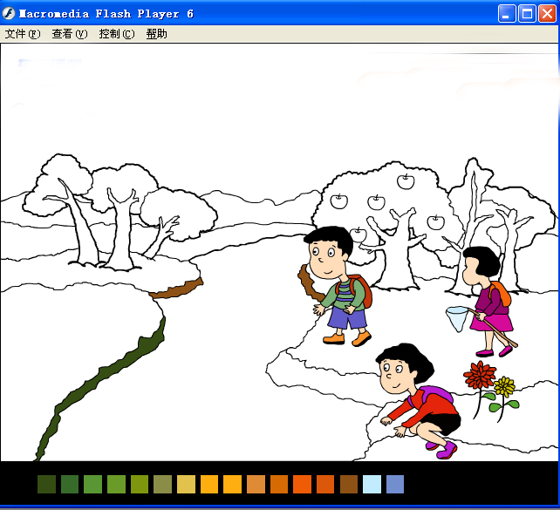  （图一）  2、谈话：  师：同学们，填图游戏好不好玩啊？  生：好玩。  师：那你们还想不想继续玩颜色填图的游戏啊？  生：还想。  师：好，接下来我们一起来学习画图中的颜色填充是怎么玩的。 | 3分钟 | 巡视学生玩填色游戏的情况，观察学生对颜色的把握。 | 学生玩填色游戏。 | 通过玩填色游戏，激发学生对填充颜色的兴趣，使课的一开始，就紧紧地吸引了学生，收到先声夺人之效。再揭示本课的学习内容，充分调动学习兴趣。
教  授  新  课 | 1、普通颜色的填充：  a、认识颜料盒  师：下面大家先来认识一下画图中的颜料盒（如图二），它有28种颜色，想用哪种颜色只要用鼠标轻轻点一点就选中它了。  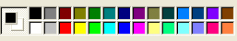  （如图二）  b、认识填充工具  师：同学们先猜想一下填充工具会是什么面孔？  生答  师：同学们的想象力都很丰富，都把自己想到说出来了，有些也很形象。其实画图中的填充工具就像是一个颜料桶（如图三），里面装满了美丽的色彩，选中它鼠标就会变成它的模样，单击一下，颜料盒中亮丽的色彩就轻松的呈现在画板上啦。  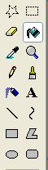  （图三）  c、普通颜色填充练习  学生任选一个图进行填色。(如图四)  师：现在就由你们来给它装扮装扮，请你用刚刚学到的新知识，把你认为最美、最合适的颜色填上去吧。  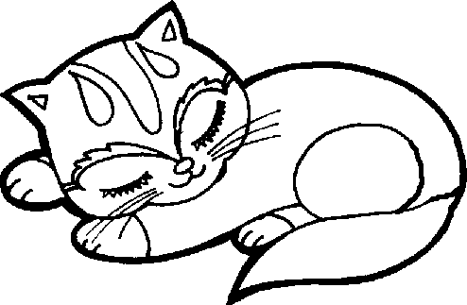  (图四)  2、自定义颜色的填充：  a、探究性学习自定义颜色  出示一张利用自定义颜色填充的图片。(如图五)  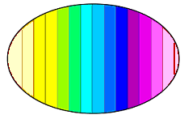  (图五)  师：同学们这是老师课前用画图软件画的一副图，你们先认真观察这幅图上用到的颜色，这些在颜料盒中能找到吗？他们都藏在哪儿？请你先想一想，再和小组中的同学试着去发现其中的秘密，互相之间可以交换一下意见。  交换意见结束后，请学生说出思考结果，并边讲边操作。针对学生的回答，请学生互评。教师小结  师：你们都很聪明，说得非常好。通过刚才的讨论我们发现在画图里还藏着位管理颜色的小管家，双击颜料盒，它就会出现在我们的眼前，在基本颜色里有个大“颜料盒”，如果觉得颜色还不够用，再单击“规定自定义颜色”，就会出现更多色彩的“颜料盒”了，移动十字形光标，颜色就会发生相应的变化，选中后，点击“添加到自定义颜色”，再单击“确定”新的颜色就产生了。  b、自定义颜色填充练习  现在我们知道画图中不只是只有28中颜色了，还有很多颜色可以选择，我想要什么颜色就有什么颜色，是不是很好玩啊？下面就由你们给蝴蝶（如图六）装扮一下，看你们装扮的是不是缤纷多彩？  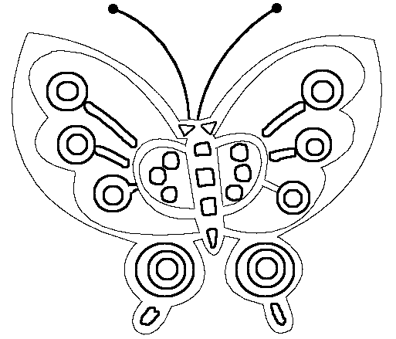  （图六） | 3分钟  3分钟  5分钟  5分钟  5分钟 | 介绍颜色盒和填充工具。留意学生的注意力集中情况。  巡视学生完成练习情况，进行个别指导。  下到各个小组中去，听取学生们各自的意见，观察学生的动手能力。 | 学生集中精力听老师介绍。  学生完成普通颜色填充练习。  学生自主探究，小组成员间讨论。 | 二年级学生年龄小，注意力不能持久集中。多注意学生注意力的集中情况有利于学生对知识的掌握。  学生的水平也高低不一，个性特征更是多样化的，对技能较差的学生进行个别辅导，使每个学生都感觉到被重视。  让学生自主探究学习。抓住学生感兴趣的事物，利用学生爱表现的特点，通过想一想，说一说等形式，将知识融入到活动中，让学生感受由自己担当主角的课堂教学的趣味性。
综  合  练  习 | 创设情境：今天动物园里要举行一场动物走秀活动，而动物们都是被“漂白”了，身上只有白颜色的，动物园的工作人员听说我们同学学会了填充颜色，想请那们帮他们做一次动物形象设计师，给动物们装扮一番。  同学们想不想做动物形象设计师啊？  生：想  师：好，那我们先请出今天要参加走秀的动物：蝙蝠小姐（如图七）、梅花鹿小姐（如图八）、大象先生（如图九）和山羊 先生（如图十）。  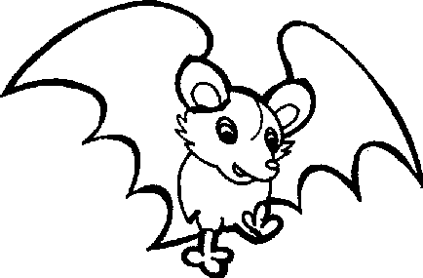  （图七）  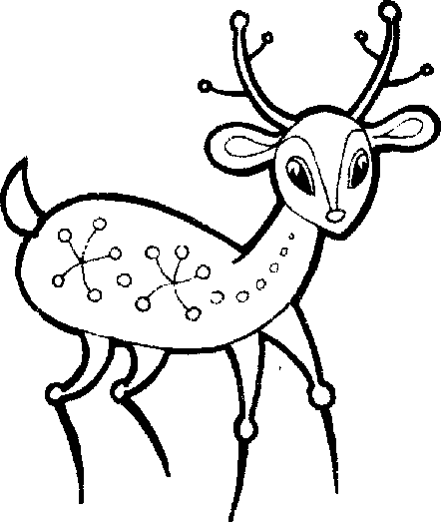  （图八）  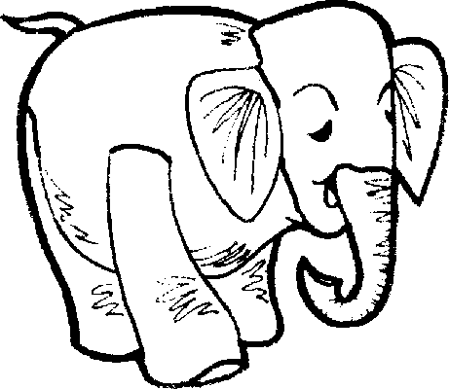  （图九）  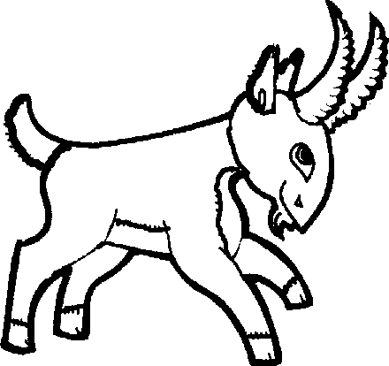  （图十）  展示学生的作品，并请学生自评和互评。 | 10  分  钟  4分钟 | 巡视学生完成练习情况，进行个别指导。  展示学生作品。 | 学生自主完成任务，挣当优秀动物形象设计师。  认真观察同学的作平，并对其进行评价。 | 创设一个符合二年级学生心里特征的一个情境，充分调动学生的积极性。  采用自主评价和鼓励性的评价，能够充分发挥学生自主性，调动学生的积极性。
课  堂  小  结 | 师：今天这节课教师过得非常愉快，我相信你们也一样非常高兴，你们不仅非常聪明，很快就掌握了在画图中填充颜色，而且做了一回动物形象设计师，你们都设计的很好，都是一名优秀的动物形象设计师。 | 2分钟 | 总结 | 听老师总结跟回忆。 | 谈谈教师此刻的心情，总结这节课学生的表现，给予赞许。让学生对信息技术课的兴趣无限延伸。
七、教学过程流程图
自定义颜色的填充
普通颜色的填充
教学评价
教学策略
教学策略
教学评价
综合练习 课堂教学评价
导入
普通颜色的填充
网络
广播
教师评价

普通颜色填充练习
学生自评互评
教师评价
《七彩画笔》教学过程

展示图片设疑，
学生探究学习
网络
广播

学生自由讨论并反馈结果

学生互评
教师评价

教师小结
演示操作过程
网络
广播

自定义颜色
填充练习

创设问题情景
CAI

综合练习
学生自评互评
教师评价

课堂小结

